Конспект по развитию речи в подготовительной группе. Тема: "Пересказ рассказа К.Ушинского «Четыре желания» с использованием мнемотаблиц"

Образовательные задачи:
- Активизировать и расширять словарь детей о характерных признаках времен года.
- Совершенствовать умения детей создавать схематическую запись текста.
- Учить передавать содержание рассказа близко к тексту с опорой на картинно-графический план.
- Упражнять детей в умении согласовывать прилагательные и существительные в роде,
- числе и падеже.
- Закреплять умения подбирать слова противоположные по смыслу.
Развивающие задачи:
- Развивать коммуникативные и речевые навыки.
- Развивать память, внимание, мышление, творческое воображение
- Развивать фонематический слух.
Воспитательные задачи:
- Формировать доброжелательность, инициативность.
- Воспитывать умение слушать ответы других детей.
- Воспитывать интерес к природе.
Методические приемы:
- беседа, чтение рассказа, вопросы, лексико-грамматические
- упражнения, словарная работа, игровой момент, составление модели к рассказу в виде
- картинно-графического плана, физминутка.
Виды детской деятельности:
- коммуникативная,
- двигательная,
- восприятие художественной литературы,
- игровая.
Материал:
- Рассказ К.Ушинского «Четыре желания»,
- мнемотаблицы,
- картинки с изображением разных времён года, блокнотики для детей.
Ход занятия

1. Организационный момент
- Здравствуйте, ребята!
Сегодня утром к нам в гости приходил Почтальон Печкин, для нас он принёс конверт.
- Что же там внутри? (загадка).
В светлице живут четыре сестрицы:
Одна от горя седая,
Другая зеленая, молодая,
Третья жаркая, пряная,
Четвертая желтая, румяная.
(времена года)
- А давайте подберем слова подходящие к каждому времени года:
- Зима какая? (холодная, снежная, белая, долгая)
- Весна какая? (зеленая, свежая, цветущая, веселая)
- Лето какое? (жаркое, красивое, солнечное)
- Осень какая? (золотая, дождливая, скучная, богатая)

Дидактическая игра «Скажи наоборот»
- Ребята, а сейчас давайте с вами поиграем в игру. Я буду говорить вам начала предложения, а вам предстоит его закончить, используя противоположное по смыслу слова.
Летом погода тёплая, а зимой ...(холодная)
В сентябре ранняя осень, а в ноябре ...(поздняя)
Облако лёгкое, & туча (тяжёлая)
Летом дни длинные, а зимой дни …(короткие)
Осенью птицы улетают в тёплые края, а весной птицы… (прилетают).
Осенью насекомые засыпают, а весной ...(просыпаются)
Осенью дни пасмурные, а летом … (солнечные, ясные)
В солнечный день настроение веселое, а в пасмурный день…(грустное)
Урожай бедный, а наоборот ...(богатый)
Яблоко кислое, а наоборот... (сладкое)
Летом идёт дождь, а зимой... (снег)

II. Основная часть

1. Объявление темы
- А какое у вас любимое время года и почему? (ответы детей)
- Вы знаете ребята, что был один мальчик, которого звали Митя, и ему нравились все четыре времени года? (реплики детей)
- Об этом мальчике писатель Константин Дмитриевич Ушинский написал очень интересный рассказ, который называется «Четыре желания». Хотите послушать? Я попрошу Вас быть очень внимательными.
(воспитатель читает рассказ К.Д.Ушинского «Четыре желания»)
2. Первичное чтение
Чтение рассказа.
3. Беседа с детьми
- На доске вы видите схемы-подсказки. С их помощью, мы запишем план нашего рассказа. Который потом поможет нам пересказать рассказ как можно более точно.
— О чём говорится в этом рассказе? - (о разных временах года)
— О каком времени года в рассказе говориться первым? ( о зиме)
— Почему Митя прибежал домой румяный и весёлый?- (Ответы детей)
— Чем Мите понравилась зима? - (Ответы детей)
— О каком своём желании он сказал отцу? (Ответы детей)
— Куда предложил отец записать желание Мити? (Ответы детей)
— Почему Митя назвал весну прелестью? (Ответы детей)
— Какое желание мальчик назвал отцу в этот раз? (Ответы детей)
— Что опять посоветовал отец сделать Мите? (Ответы детей)
— Что запомнилось Мите летом? (ходил на сенокос, рыбу ловил, ягоды собирал, валялся на душистой траве)
— Какими словами мальчик сказал об осени? (Ответы детей)
- Скажите, может так быть, чтобы человеку нравились все времена года, как Мите? (Ответы детей)
- Почему рассказ называется «Четыре желания»? (Ответы детей)
- Ребята, какой же можно сделать вывод — какое же время года лучшее? (правильно, каждое время года прекрасно по-своему)

4. Словарная работа (работа по тексту)
- Ребята, в рассказе есть слова, значение которых мы с вами уточним.
—Что означает слово румяный? (красный, алый).
—Как объяснить значение словосочетания карманная книжка, записная книжка (тетрадь небольшого, маленького карманного размера).
—Как понять словосочетание вволю набегался, повеселился вволю (достаточно много).
—Что значит, восторг (веселье, радость).
- Что такое сенокос (косьба травы на сено; время, когда заготавливают траву на сено).
- Ребята‚ а что такое желание? (мечта, просьба, задумка)
- Молодцы!

5. Физльтминутка
- А сейчас я предлагаю вам отдохнуть. Давайте мы представим себя на месте мальчика, Мити из рассказа и будем делать то, что делал он.
Мы на саночках катались (полуприседания)
И коньками увлекались (ноги поочередно выставляем вперед).
Белоснежные дома (руки вверх,)
Хорошо, когда зима (прыжки на месте!)
Бабочки порхают (помахать руками,)
Цветы зацветают (наклоны вперед),
Всюду, всюду красота (разводят руками,)
Что за прелесть весна (прыжки на месте!)
Мы с отцом на сенокосе (имитация покоса травы,)
В речку удочку забросим (размахнуться, руку вперед,)
Красных ягод наберем (наклоны вперед)
И на сене отдохнем (руки за голову).
Жаркая стоит погода (обмахиваются,)
Лето — лучшее время года (прыжки на месте!)
Груши, яблоки в саду (руки в стороны),
Осень - лучшее время в году (прыжки на месте!)

6. Вторичное чтение с установкой на пересказ. Повторение текста с демонстрацией мнемотаблиц
— Сейчас я еще раз буду читать рассказ. Слушайте внимательно, вам рассказ нужно запомнить, чтобы потом его пересказать точно, полно, последовательно, выразительно и самостоятельно. Поможет вам в этом план, составленный нами на доске.
(При вторичном прочтении, обостряется внимание детей на составленном из мнемотаблиц плане.)
—А также будем выделять самое главное то, о чем говорит в рассказе автор.
Повторное чтение рассказа воспитателем.
- А сейчас я буду читать рассказ еще раз, а вы не забывайте обращать внимание на таблицы. В правильном ли порядке мы их расположили?
- Итак‚ слушайте очень внимательно.
1. Митя накатался на саночках с ледяной горы и на коньках по замерзшей реке, прибежал домой румяный, веселый и говорит отцу: “Уж как весело зимой! Я бы хотел, чтобы всегда зима была! ”
- Запиши свое желание в мою карманную книжку, — сказал отец. Митя записал.
(таблица: модель времени года, санки, коньки, карманная книжка).
2. Пришла весна. Митя вволю набегался за пестрыми бабочками по зеленому лугу, нарвал цветов, прибежал к отцу и говорит: “Что за прелесть эта весна! Я бы желал, чтобы всегда весна была!”
Отец опять вынул книжку и приказал Мите записать свое желание.
(таблица: модель времени года, бабочка, цветок, карманная книжка).
3. Настало лето. Митя с отцом отправились на сенокос. Весь длинный день веселился мальчик: ловил рыбу, набрал ягод, кувыркался в душистом сене и вечером сказал отцу: — Вот уж сегодня я повеселился вволю! Я бы желал, чтобы лету конца не было!
И это желание Мити было записано в ту же книжку.
(таблица: модель времени года, рыбу, копну сена карманная книжка)
4. Наступила осень. В саду собирали плоды _ румяные яблоки и желтые груши. Митя был в восторге и говорил отцу: “Осень лучше всех времен года!”
Тогда отец вынул свою записную книжку и показал мальчику, что он то же самое говорил и о весне, и о зиме, и о лете.
(таблица: модель времени года, яблоко, грушу, книжку).
- Ребята‚ мы верно составили с вами схемами этот рассказ? (Ответы детей)
— Для вас эти схемы являются планом рассказа, они нам помогут пересказать рассказ последовательно, выразительно.
- Кто хочет рассказывать начало рассказа? Не забудьте назвать автора и название рассказа.
— Кто продолжит?
— Кто может рассказать историю с начало до конца?

III. Заключительная часть

Итог занятия
— Ребята, подойдите ко мне и встаньте в круг.
— С каким произведением мы сегодня с вами познакомились? (рассказ “Четыре желания”)
— Кто написал рассказ? (Константин Дмитриевич Ушинский).
— Дома вы можете рассказать рассказ своим родным.
- Вы сегодня справились с заданием. Мне очень понравилось, как вы правильно отвечали на вопросы, старались составлять свои рассказы последовательно, выразительно, без помощи взрослого. Я очень вами довольна.

Сказка «Четыре желания»
Митя накатался на саночках с ледяной горы и на коньках по замёрзшей реке, прибежал домой румяный, весёлый и говорит отцу:
— Уж как весело зимой! Я бы хотел, чтобы всё зима была.
«— Запиши твоё желание в мою карманную книжку», — сказал отец.
Митя записал.
Пришла весна, Митя вволю набегался за пёстрыми бабочками по зелёному
лугу, нарвал цветов, прибежал к отцу и говорит:
— Что за прелесть эта весна! Я бы желал, чтобы всё весна была.
Отец опять вынул книжку и приказал Мите записать своё желание.
Настало лето. Митя с отцом отправились на сенокос. Весь длинный день веселился мальчик: ловил рыбу, набрал ягод, кувыркался в душистом сене, а вечером сказал отцу:
— Вот уж сегодня я повеселился вволю! Я бы желал, чтобы лету конца не было.
И это желание Мити было записано в ту же книжку.
Наступила осень. В саду собирали плоды - румяные яблоки и жёлтые груши. Митя был в восторге и говорил отцу:
- Осень лучше всех времён года!
Тогда отец вынул свою записную книжку и показал мальчику, что он то же самое говорил и о весне, и о зиме, и о лете.
КАРТИНКИ К МНЕМОТАБЛИЦЕ:

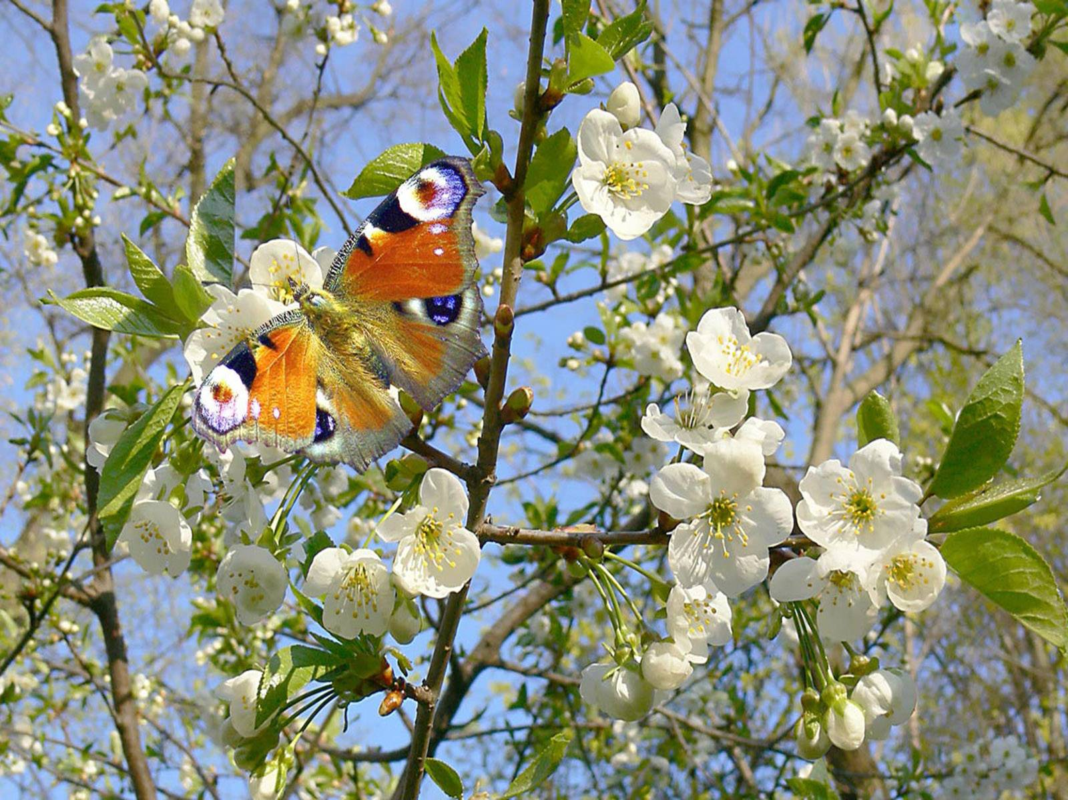
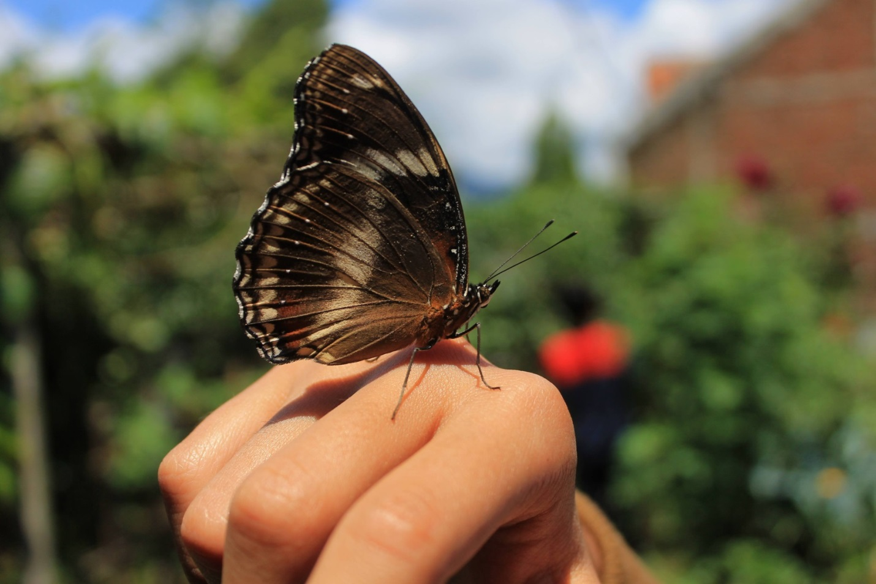

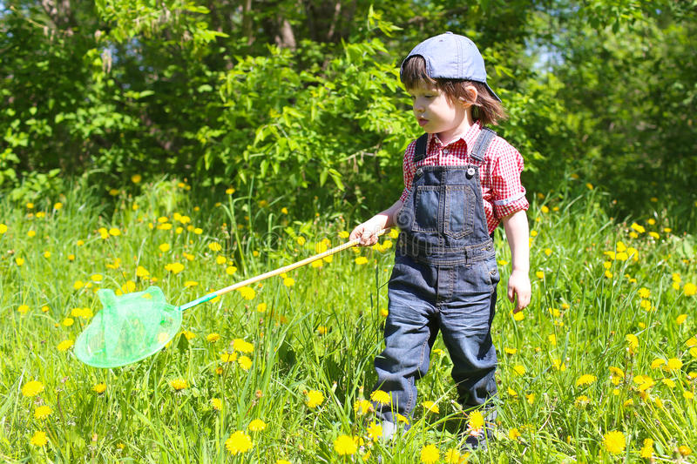

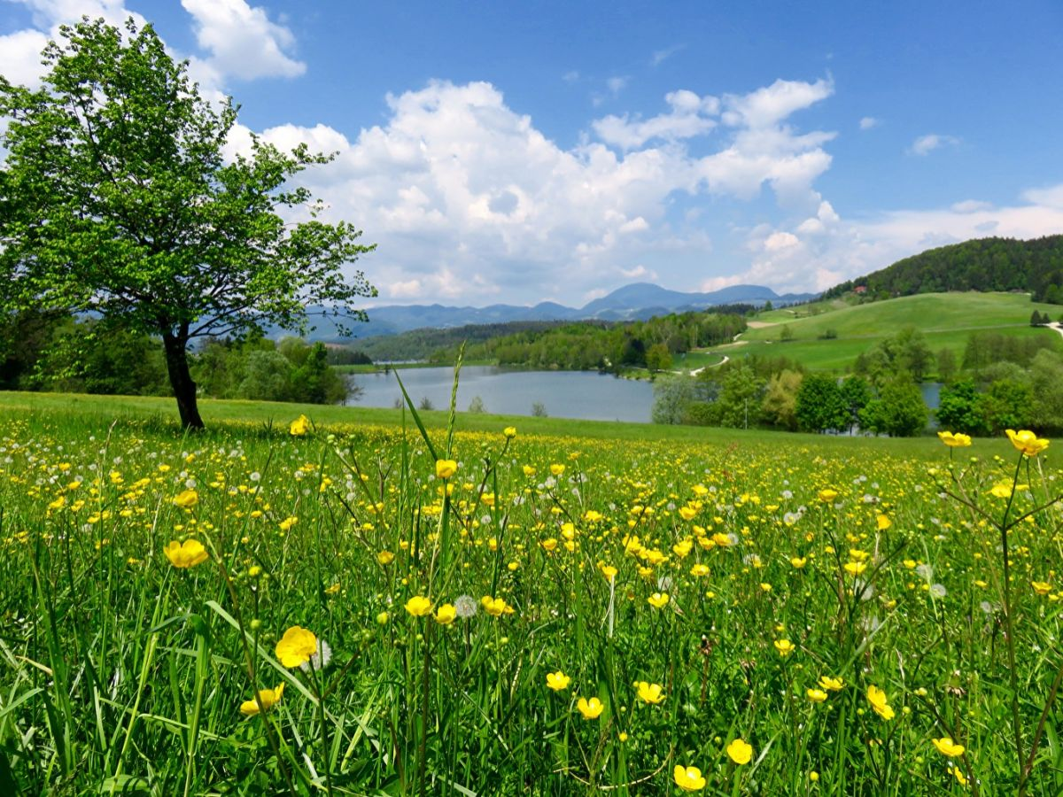
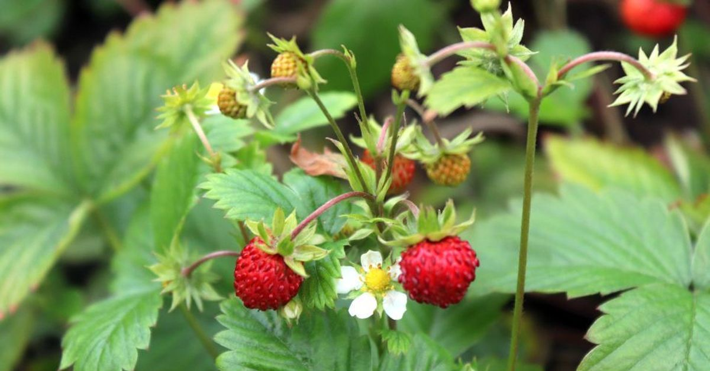

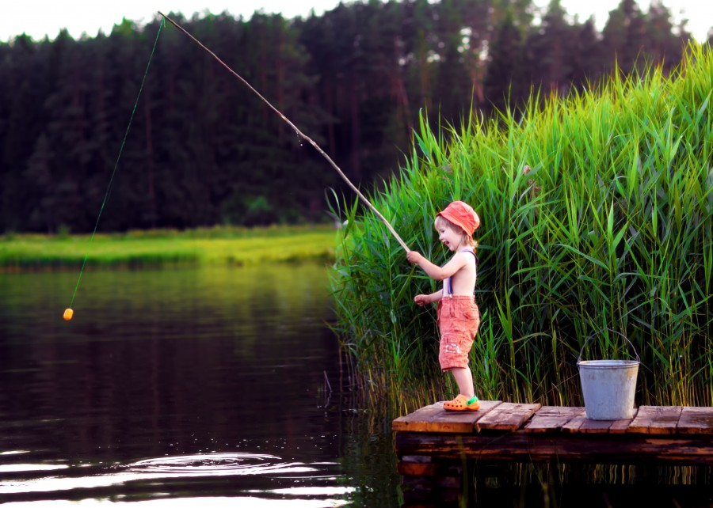

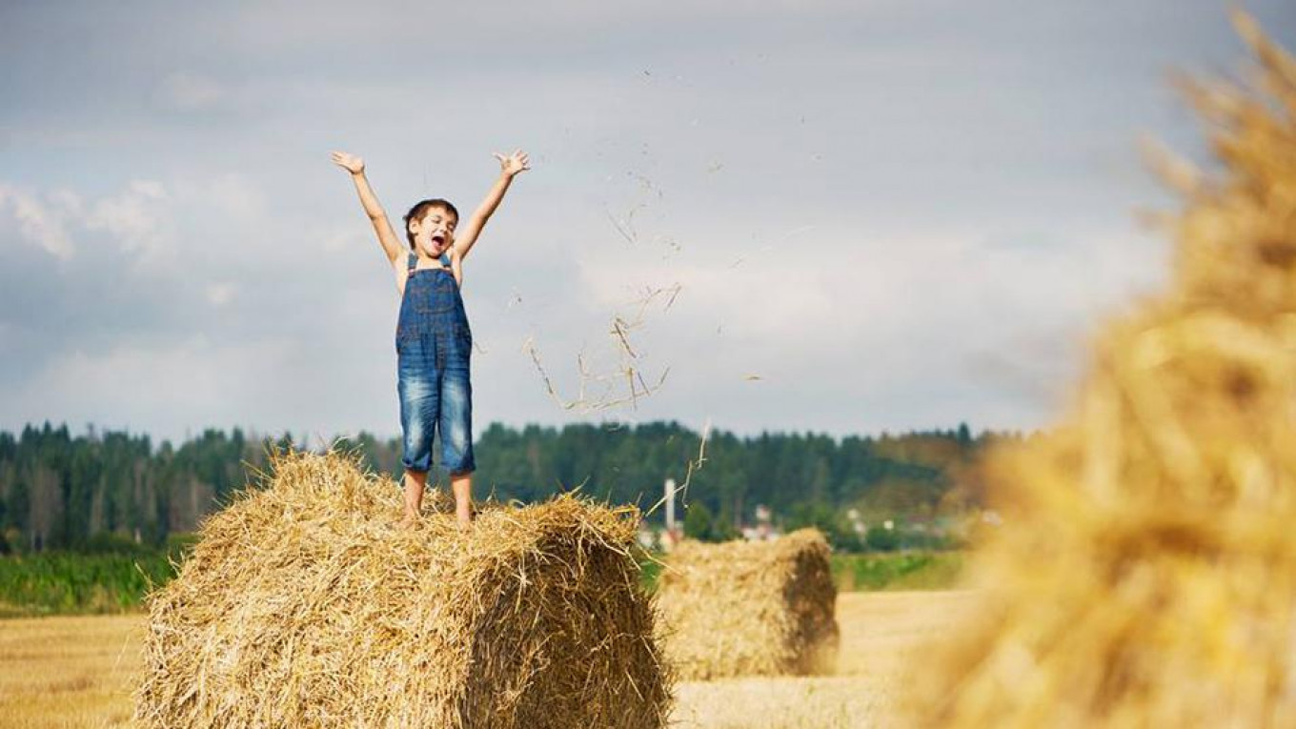
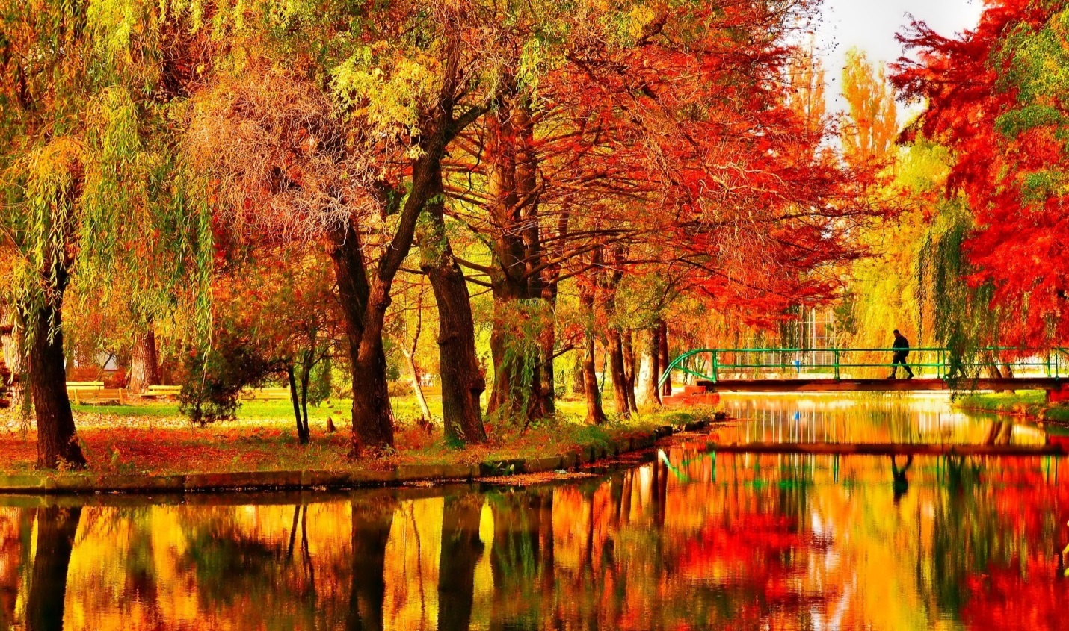

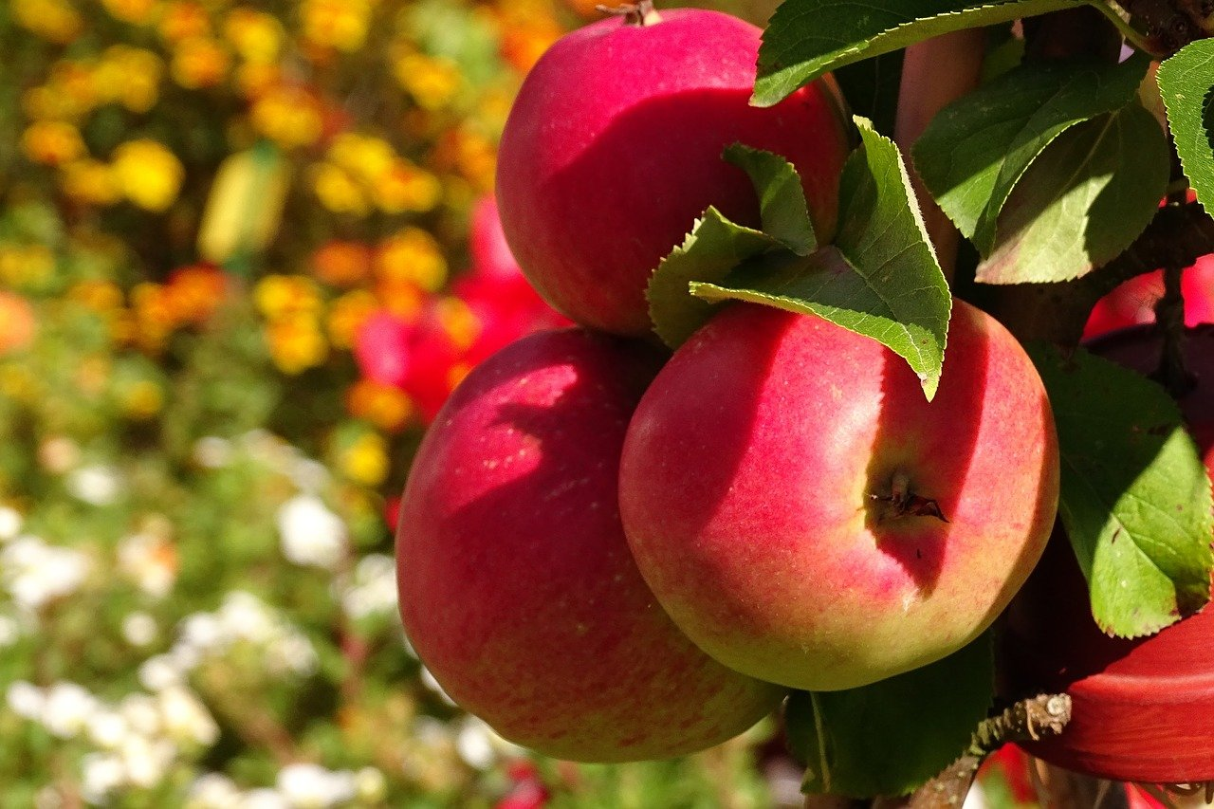

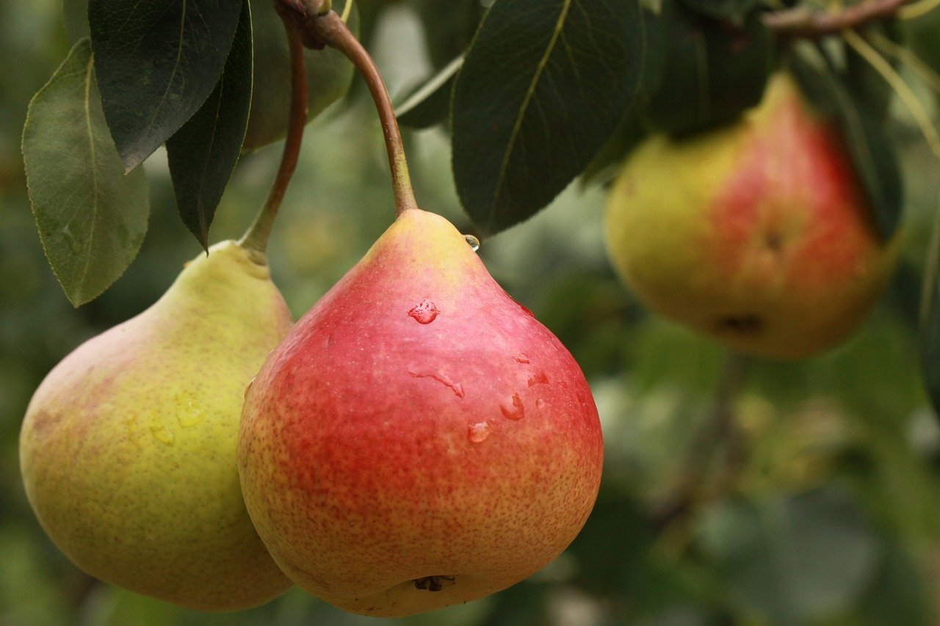

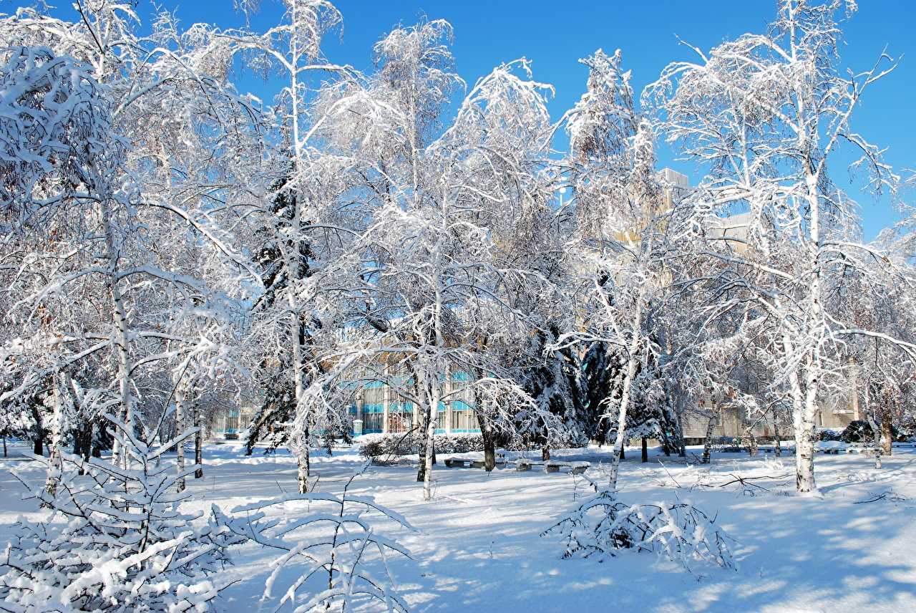
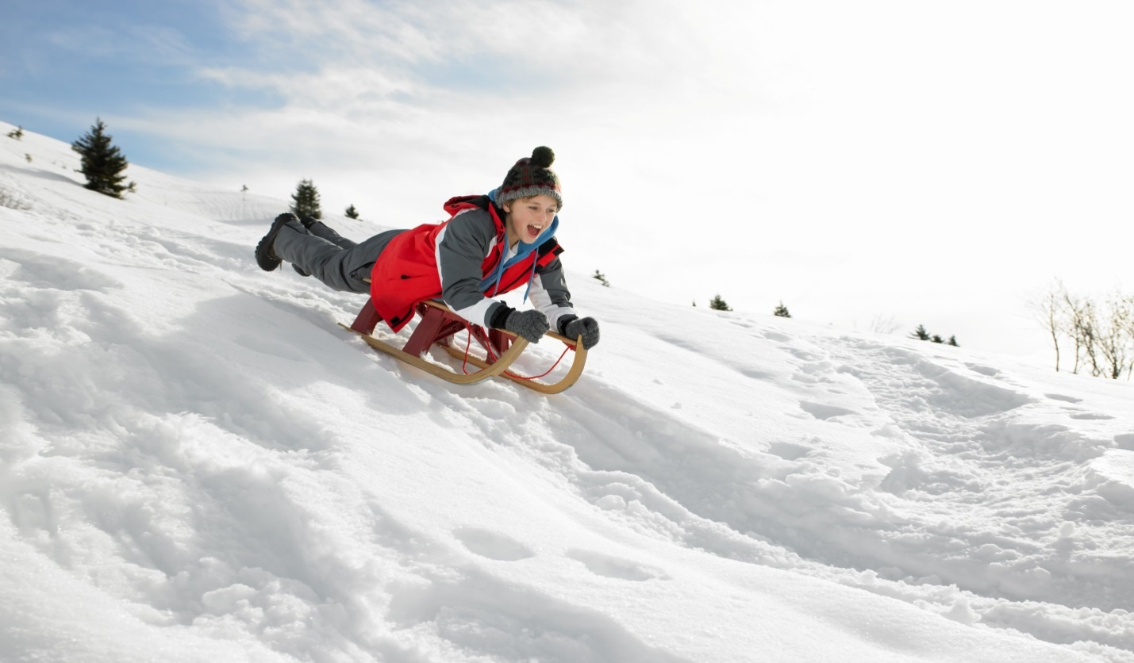
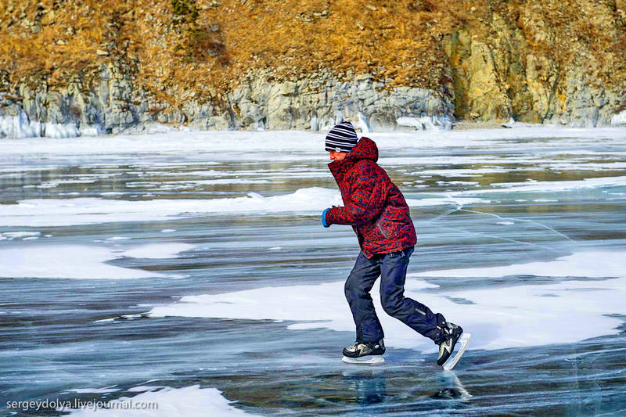

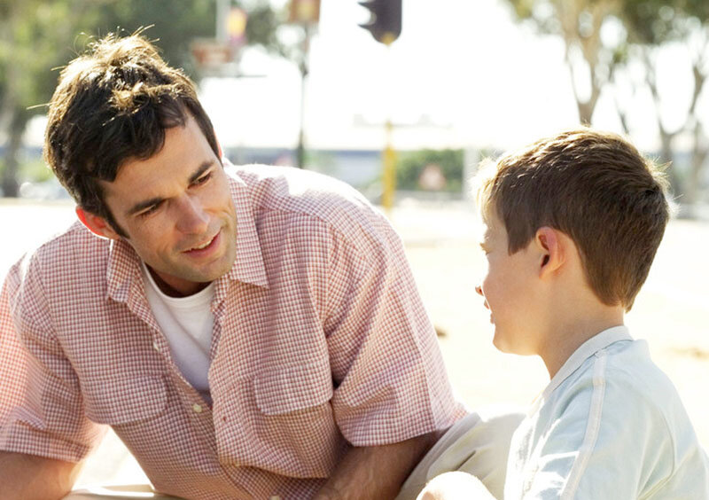

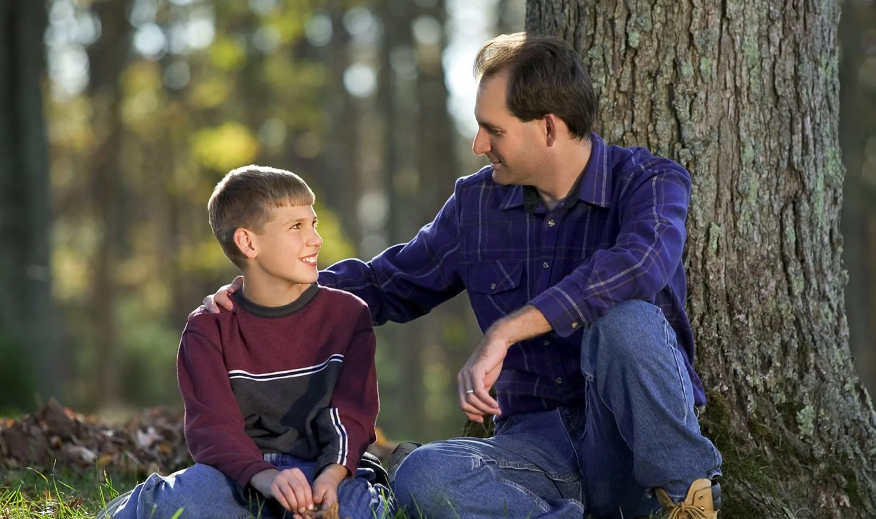

Константин Дмитриевич Ушинский

